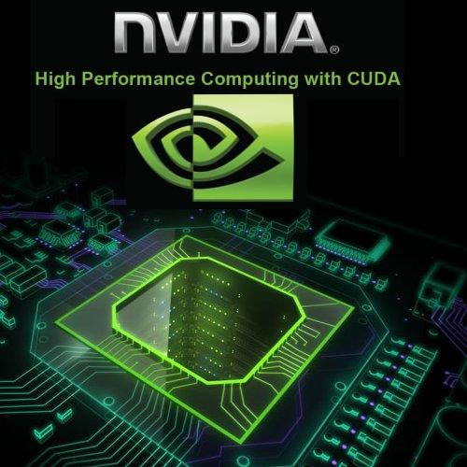 | Προγραμματισμός με CUDA: εξέλιξη μοντέλου Ising

Φοιτητές: Μιχάλαινας Εμμανουήλ (9070)
michalain@ece.auth.gr
Κίτσιος Κωνσταντίνος (9182)
kitsiosk@ece.auth.gr

Καθηγητής: Πιτσιάνης Νικόλαος
Ημερομηνία: 7 Ιανουαρίου 2019

Περίληψη: Η παρούσα αναφορά παρουσιάζει τα σχόλια και τα συμπεράσματα που προέκυψαν από την εκπόνηση της 3ης εργασίας του μαθήματος “Παράλληλα και διανεμημένα συστήματα” - Τομέας Ηλεκτρονικής – Υπολογιστών – 7ο εξάμηνο. Επιπλέον, η αναφορά περιλαμβάνει τους χρόνους εκτέλεσης των προγραμμάτων που υλοποιήθηκαν. Ο κώδικας για την εργασία βρίσκεται στο github: https://github.com/manolismih/ising
Λέξεις-κλειδιά: CUDA, parallel and distributed programming, high performance computing (HPC), GPU, thread.

Περιεχόμενα
1. Σύντομα σχόλια και παρατηρήσεις
Ακολουθιακή έκδοση: v0
1 Thread per moment: έκδοση v1
1 Thread per block of moments: έκδοση v2
Multiple threads: έκδοση v3
2. Εκτέλεση των προγραμμάτων
3. Αποτελέσματα

- Συντομα σχολια και παρατηρησεισ

Ακολουθιακή έκδοση: v0
Υλοποιήθηκε ένα τυπικό πρόγραμμα που επιλύει το πρόβλημα. Για έλεγχο εγκυρότητας χρησιμοποιήθηκαν τα sample tests από το elearning. Οι σημαντικές παρατηρήσεις είναι: η χρήση ενός κατωφλίου 10⁻⁶ για τον έλεγχο ισότητας της συνεισφοράς των γειτόνων με 0, η χρήση δύο πινάκων readArr και writeArr οι δείκτες των οποίων ανταλλάσσονται σε κάθε βήμα της προσομοίωσης και η χρήση του τελεστή % για την αναδίπλωση (wrapping) στα ακραία σημεία των πινάκων.

1 Thread per moment: έκδοση v1
Κάθε νήμα αναλαμβάνει τον υπολογισμό του spin για ένα κελί του πίνακα. Επομένως, στον πυρήνα τοποθετείται ο κώδικας που εκτελεί τον υπολογισμό, όπως στην v0, με προσθήκη επιπλέον κώδικα που υπολογίζει τις συντεταγμένες του σωστού κελιού για κάθε νήμα. Επίσης, τοποθετείται έλεγχος ώστε να απορριφθούν τα επιπλέον νήματα που δημιουργούνται όταν το μέγεθος n δεν είναι ακέραιο πολλαπλάσιο του blockDim.

1 Thread per block of moments: έκδοση v2
Κάθε νήμα αναλαμβάνει τον υπολογισμό των spin για ένα 5Χ5 παράθυρο του αρχικού πίνακα. Επομένως, στον πυρήνα, έπειτα από τον υπολογισμό των συντεταγμένων για κάθε block, χρειάζεται και ο υπολογισμός του 5Χ5 παραθύρου για το κάθε νήμα. Οι υπολογισμοί γίνονται όπως και στις προηγούμενες εκδόσεις.

Multiple threads: έκδοση v3
Αυτή η έκδοση χτίζει πάνω στην v1, με την διαφορά ότι χρησιμοποιείται η shared μνήμη με στόχο την επιτάχυνση των υπολογισμών. Πολλαπλά νήματα χρησιμοποιούν την ήδη φορτωμένη μνήμη, επομένως περιμένουμε σημαντική επιτάχυνση του προγράμματος.
- Εκτελεση των προγραμματων
Για την εκτέλεση των προγραμμάτων αρκεί να κατεβάσουμε τον κώδικα από το github https://github.com/manolismih/ising και έπειτα χρησιμοποιούμε τις εντολές make test_v0 … make test_v3. Σημειώστε ότι κάποιες εντολές του προγράμματος ίσως να μην είναι συμβατές με παλιές κάρτες γραφικών της nvidia που υποστηρίζουν παλιές εκδόσεις CUDA.
- Αποτελεσματα
Οι δοκιμές έγιναν σε υπολογιστή με χαρακτηριστικά:
GPU: NVIDIA GEFORCE 940MX
RAM: 4GB
CUDA VERSION: 9.0
Παρακάτω δίνονται οι χρόνοι εκτέλεσης των προγραμμάτων (τιμές σε second, k=5).
n | Sequential (v0) | 1thread/spin  (v1) | 1thread/(5x5)spins (v2) | Shared memory (v3)
100 | 0.001 | 0.00435*10⁻³ | 0,0043*10⁻³ | 0.00409*10⁻³
1.000 | 1.2 | 0.004 | 1.19 | 0.003
10.000 | 24 | 4.38 | 4.13 | 3.01
20.000 | 76 | 17.52 | 16.36 | 12
ΠΙΝΑΚΑΣ 1:Σύγκριση των χρόνων εκτέλεσης των διαφορετικών εκδόσεων, για κλιμακούμενα μεγέθη εισόδων. Παρατηρούμε επιταχύνσεις της τάξης ...
ΣΗΜΕΙΩΣΗ: Μετά απο benchmarking που έγινε πάνω σε διαφορετικές υλοποιήσεις των V2 και V3 διαπιστώθηκε πως ο πιο γρήγορος τρόπος να μοιράσεις τα threads σε “blocks of moments” είναι κάθε thread να είναι υπεύθνο για συνεχόμενα κομμάτια στην μνήμη. Η υλοποίηση αυτή δημιουργεί επιτάχυνση πάνω από 10x και για αυτό προτιμήθηκε. Παρόλα αυτά ενδεικτικά υπάρχει και η υλοποίηση της V2 με τον πιο “συνηθισμένο τρόπο” στο αρχείο V2_gpu1ThreadPerBlockOfMoments_slow.cu.

